Лабораторная работа №7
Лебедев С., МП-45
Задание 1
Исследуем состояние склада для товара номер 1872.
Исходная диаграмма имеет вид:
На диаграмме состояния склада в интервале от 280 до 500 дня наблюдаем просроченный товар. Хотим избавиться от этого эффекта, делая заказ в зависимости от скорости продаж в определенный интервал времени. Т.е. чем больше скорость продаж, чем чаще делаем заказы. Чем скорость ниже, тем реже заказываем. Таким образом мы избежим дефицитов и застоев товара.
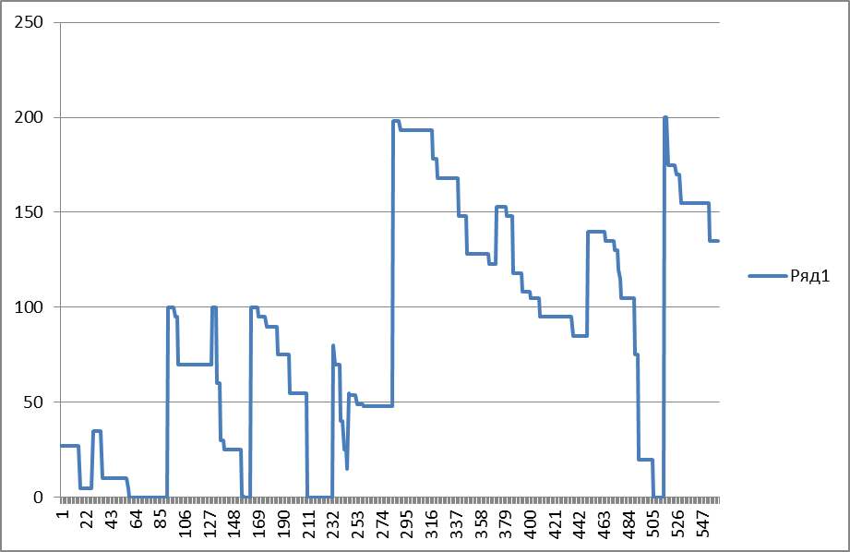

Для следующих параметров:
Время предзаказа order_period = 30;
Закупочная цена = 1 у.е.
Продажа при дефиците 0.85
Продажа при переполнении 0.85
Продажа 1.5

Исследуем продажи для различных периодов для подсчета скорости:
Период для подсчета скорости: s_period = 25;
Прибыль 592.8813

Видим, что спад скорости продаж, который наблюдается на интервале он 300 до 400 дня, приводит к застою товара на складе.
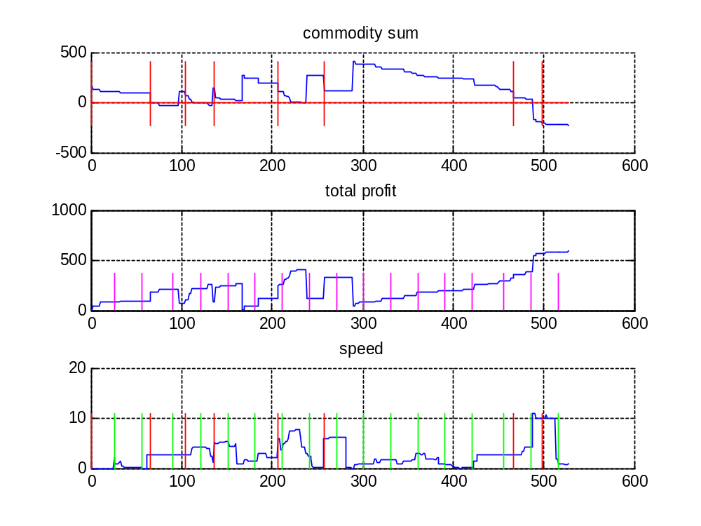
Период для подсчета скорости: s_period = 30;
Прибыль 514.7516

На отрезке в районе 500 наблюдаем резкий скачок скорости, товар стал дефицитным, значит приходится понижать цену, значит фирма терпит убытки.
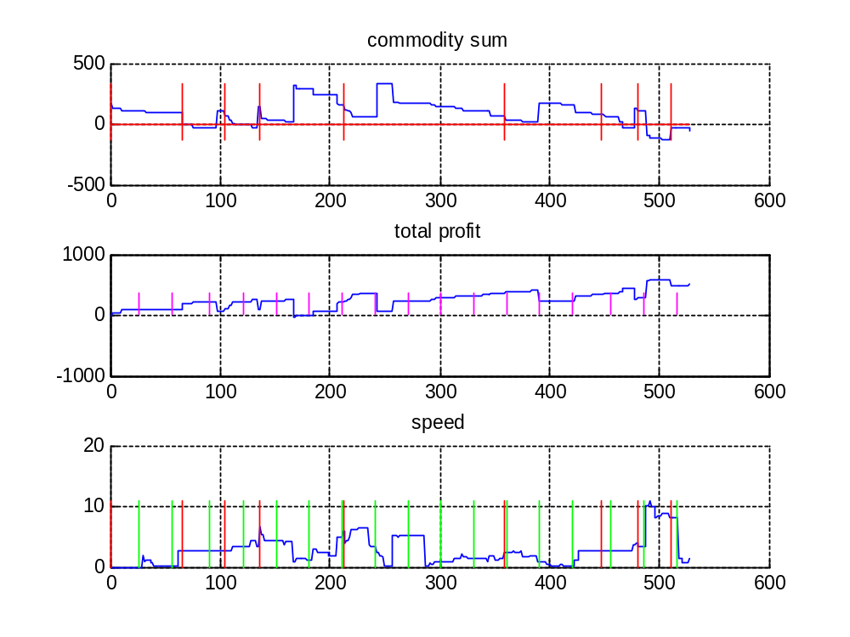
Период для подсчета скорости: s_period = 35;
Прибыль 204.2002
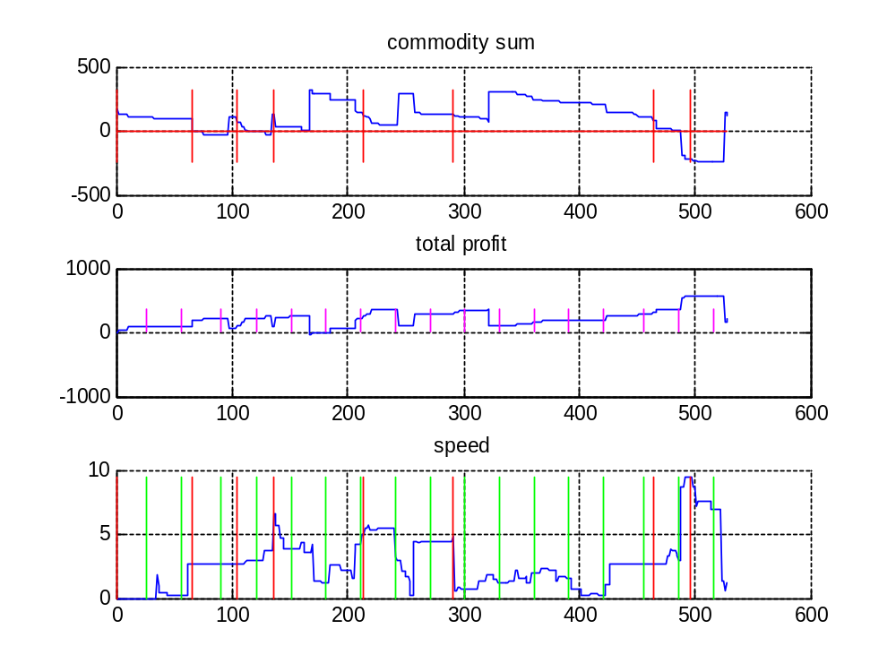
Период для подсчета скорости: s_period = 40;
Прибыль 536.1602
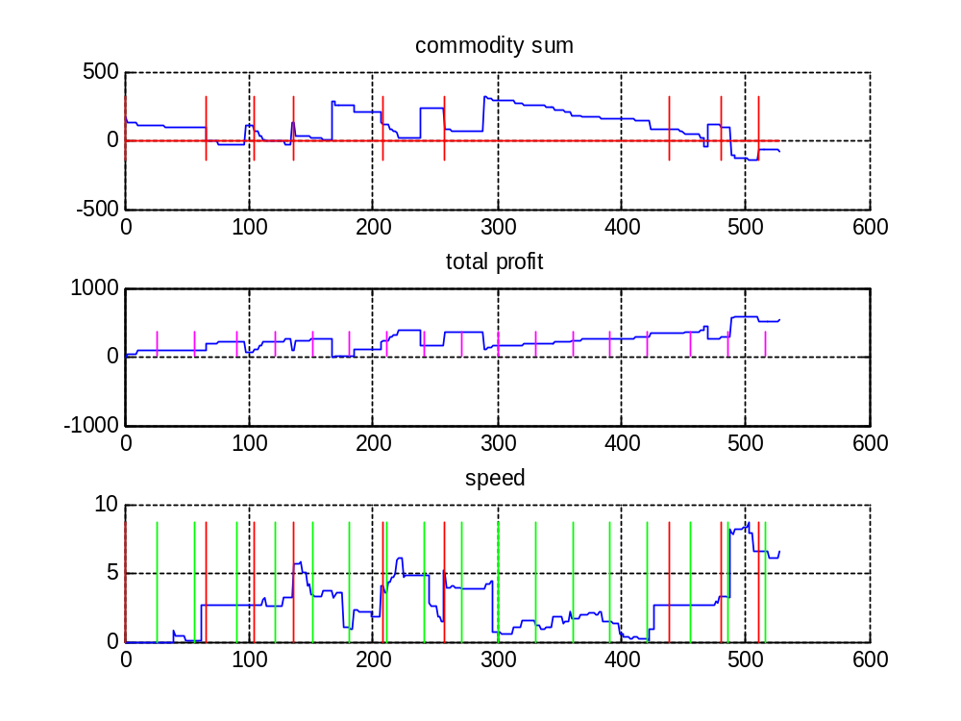
Период для подсчета скорости: s_period = 45;
Прибыль 692.0970

В результате, когда мы рассчитываем среднюю скорость продаж за период 45 дней, получаем максимальную прибыль.
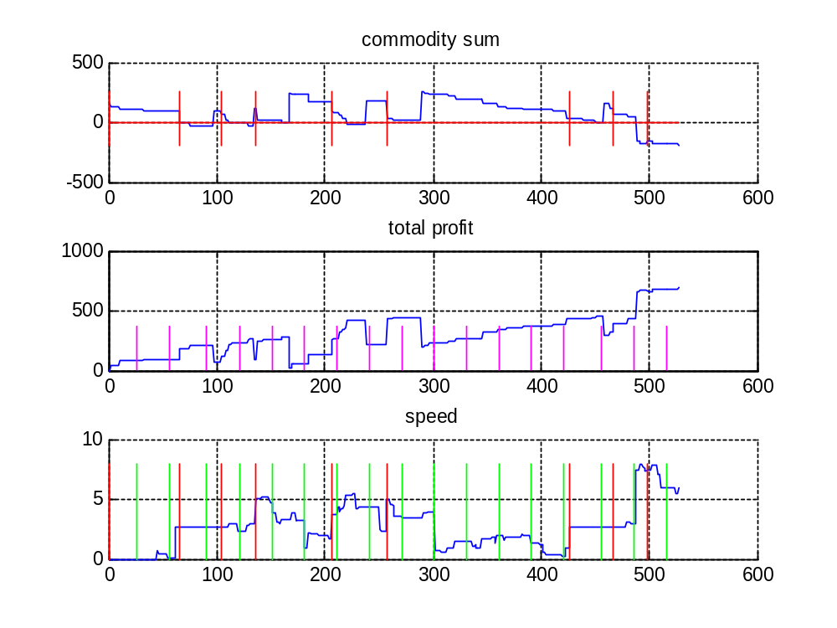
Период для подсчета скорости: s_period = 50;
Прибыль 521.3830
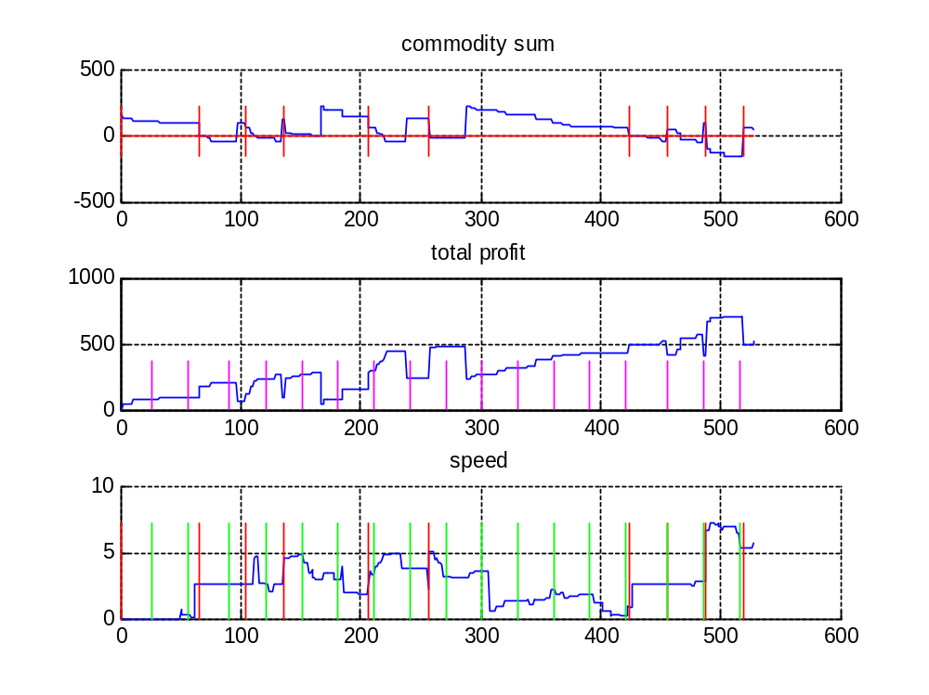
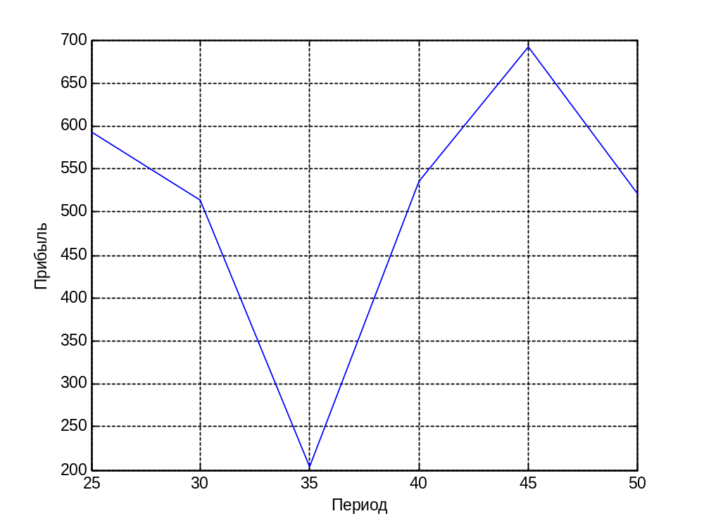
Видим, что оптимальная прибыль получается, если считать скорость и делать прогноз для следующего заказа за период около 45 дней. В этом случае она составляет почти 700 у. е.

Задание 2
Исходная диаграмма имеет вид:
Наблюдаем небольшие застои в период от 190до 495 дня. Попробуем оптимизировать продажи.
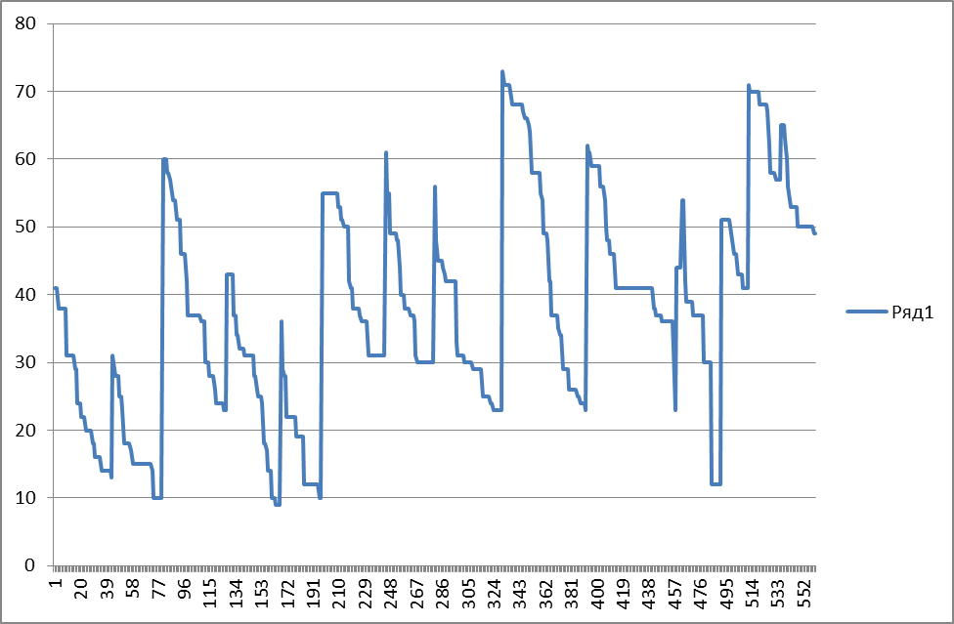
Для следующих параметров:
Время предзаказа order_period = 30;
Закупочная цена = 1 у.е.
Продажа при дефиците 0.85
Продажа при переполнении 0.85
Продажа 1.5

Исследуем продажи для различных периодов для подсчета скорости:
Период для подсчета скорости: s_period = 25;
Прибыль 41.3168
Видим, что на всем участке скорость примерно одинакова. Но на в районе 500 наблюдается скачек, и из-за недостаточного количества товара на складе наблюдается дефицит, и фирма терпит некоторые убытки.
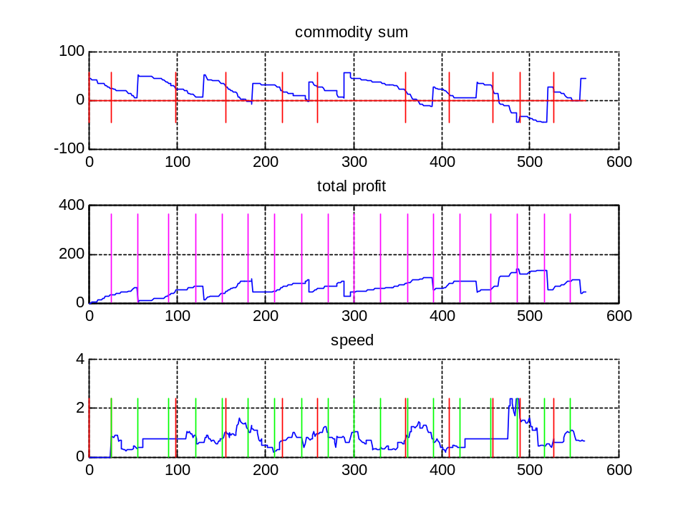
Период для подсчета скорости: s_period = 30;
Прибыль 7.3797
При таком периоде подсчета скорости получаем самую маленькую прибыль.
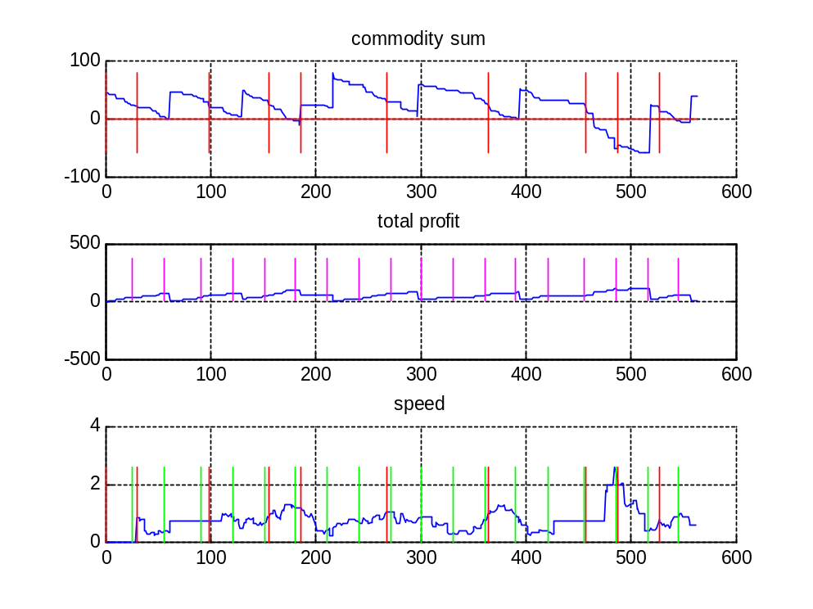
Период для подсчета скорости: s_period = 35;
Прибыль 34.6763
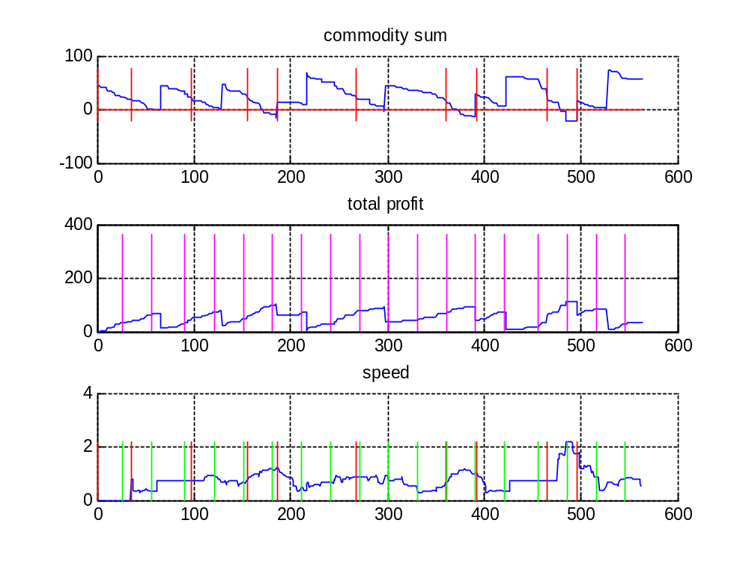
Период для подсчета скорости: s_period = 40;
Прибыль 96.4545
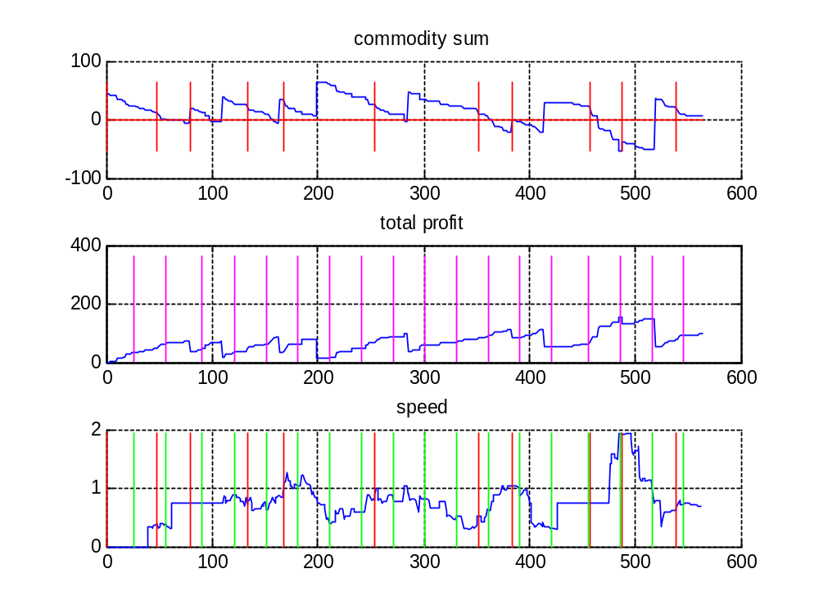
Период для подсчета скорости: s_period = 45;
Прибыль 63.8610
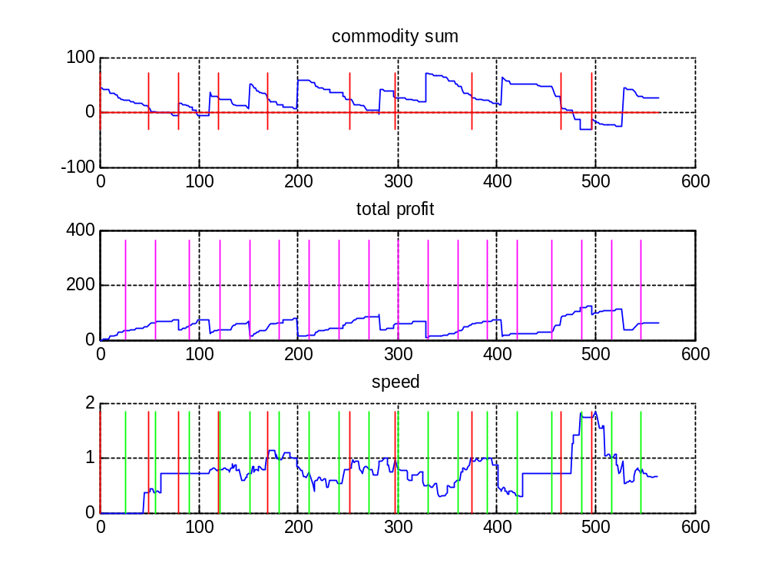
Период для подсчета скорости: s_period = 50;
Прибыль 40.7855
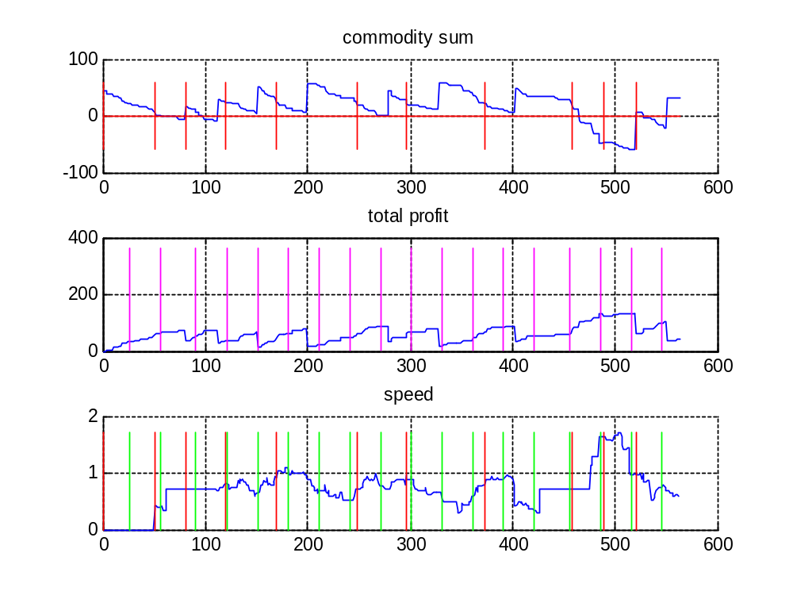
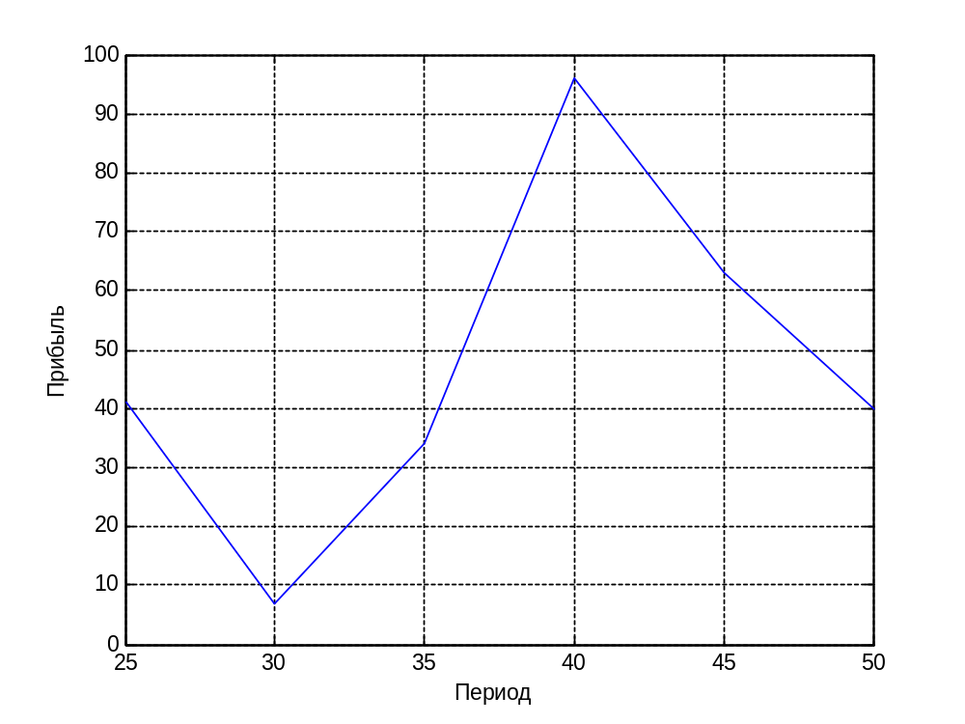
Видим, что оптимальная прибыль получается, если считать скорость и делать прогноз для следующего заказа за период около 40 дней. В этом случае она составляет почти 100 у. е.
Вывод: Для оптимизации прибыли, нужно учитывать сезонность и скорости продаж в каждый период времени.

